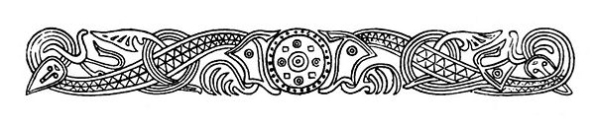
Fåfnebladet Mars 2020
Vi planerar för stämma den 19 maj.
Med anledning av Corona
Samhället står för närvarande inför svåra påfrestningar. Vi uppmanar alla boende i HSB 26 Fåfne att vara försiktiga och att hjälpa och stötta varandra. Tänk på att tvätta händerna ofta och rör inte vid ditt ansikte. Hälsa bara med en vinkning och ord.
Folkhälsomyndigheten har uppmanat äldre att undvika sociala kontakter och hålla avstånd till andra människor. Mat och andra förnödenheter kan beställas på internet och förhoppningsvis kan anhöriga hjälpa till. Vi hoppas även att grannar i HSB 26 Fåfne hjälper varandra, t ex genom att handla mat och ställa utanför dörren eller genom att hjälpa till med själva beställningen.
Styrelsen kommer också att i möjligaste mån hjälpa medlemmar som har behov av stöd.

